**Curso de Java Script – Curso em vídeo**

**Aula 01** – Sobre com o java está presente nos diversos sites e como faz diferença usar ou não ele.

DevTools do Google Chrome(inspecionar -> console) Comandos:

alert(‘Olá, Mundo!’)

document.body.style.background = ‘black’

#mudar o fundo do google para preto

document.querySelector('im').style.filter = 'grayscale(100%)'

#subir uma escala de cinza na imagem escolhida

document.querySelector('im').style.visibility = hidden

#

document.querySelector('span.bstn-hl-title').innerText = ‘texto aqui’

#mudar o titulo da noticia no g1

**Q01 – Sabe a diferença entre um cliente e um servidor para a internet?**

R. o servidor e onde fica armazenados os dados do site, e o cliente é quem utiliza as ferramentas como html e css.

**Q002 – Para que serve HTML, CSS e Javascript?**

R. html é a linguagem de texto do site, o CSS é a linguagem de estilo e o Javascript é a linguagem de programação.

**Q003 – Cite 4 sites que fazem uso do Javascript?**

R. Google, youtube, G1, Globo.com

**Aula 02 – Javascript Core**

Linguagem de programação que nasceu com o intuito de ser rodado no navegador (Front-End) porém roda também no computador (Back-End).

Podemos criar aplicações web, mobile (React Native), desktop(Electron)

Empresas famosas que usam: Google, Facebook, Uber, TikTok, Netflix.

**# A importância da sintaxe**

Toda linguagem tem (maneira correta de escrever)

Uma boa comunicação necessita de uma boa sintaxe

82% dos erros de iniciantes se dão por erro de sintaxe

**Maneiras de Escrever Java Script**

**Ferramenta de Desenvolvedor:** no navegador usando o próprio Google Chrome, apertando a tecla F12, em console.

**Codepen**: Utilizando a aplicação web **codepen.io/pen** é um site para escrever códigos.

**Visual Studio Code**: Programa para isso.

**Aula 04 - Criando o seu primeiro script**

**Q01 – Que livros/documentos nós recomendamos?**

**R.** Livro da editora O’Reilly, e um brasileiro

**Q02 – Para aprender JS, precisamos saber inglês?**

**R.** Não necessariamente, porém é bom para entender a sintaxe e absorver melhor.

**Q03 – Que dicas nós demos para quem quer estudar?**

**R.** Treinar bastante, anotar tudo no caderno.

**Q04 – Programas para instalar na máquina:**

**R.** Visual Studio Code, Node.JS.

**Aula05 - Variáveis e Tipos Primitivos**

**// ou /* texto */ :** Comentários dentro do script

**=** : Sempre chamar o sinal de Igual como **RECEBE**

**+** : sinal de concatenação, juntar dois textos

**Identificadores**: **podem** começar com **letra, $ ou _.** **Não** **podem** **começar** com **números**, é **possível** utilizar **letras** e **números**, é **possível** usar **acentos** e **símbolos**, **não** **pode** conter **espaço**, não pode ser **palavras** **reservadas(var).**

**Abrindo NodeJS**

Pelo programa node.js, ou pelo vs code.

Pelo VS Code: Ctrl+shift+’ para abrir o terminal, em seguida digitar node.

**Number**: números reais, inteiros e negativos ex: 0, -1, 2.5

**String**: palavras e símbolos ex: “Google”, “javascript”, “Maria”

**Boolean**: True ou False

**Aula 06 Tratamento de dados:**

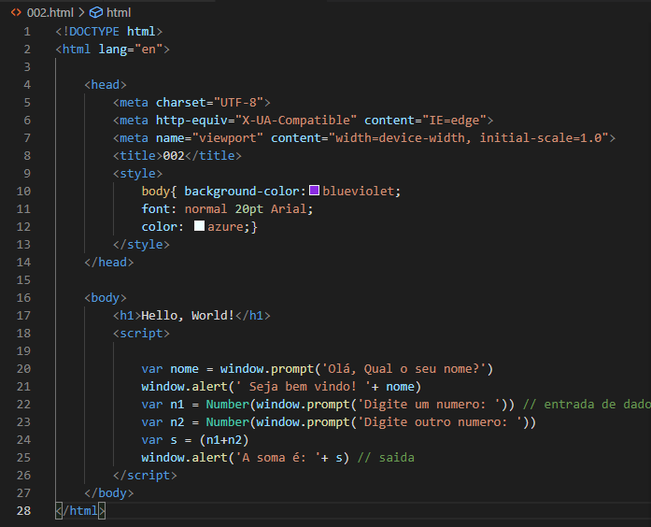

**Head**: Cabeça do site, nele você coloca o titulo da pagina que vai aparecer na aba, e também faz as manutenções de estilo em CSS.

**Body**: Corpo do site, nele que irá entrar as informações, textos, imagens, o uso dos scripts de JS.

**Style:** Tag utilizada para o design da pagina, utilizando as formatações de estilo, dentro dela que vc coloca todas as formatações gerais do corpo do site, como background, fonte, color, formatações especificas de alguns parágrafos etc.

**Script:** Dentro da Tag vai todos os comandos da linguagem, alertas, entrada de dados, variveis etc.

**Var** nome: Significa que você está atribuindo a palavra **nome**, uma variável.

**Window.prompt(‘’):** Entrada de dados

**Window.alert(‘’):** Imprimir na tela

**Window.confirm(‘’):** pede para confirmar com ok a msg

**Number(window.prompt(‘’):** entradas de dados especificamente numéricos

**Number.parseInt(window...):** Converter entrada de dados para numero inteiro

**Number.parseFloat(window...):** Converter entrada de dados para número real

**String(n):** Converter para string

**n.toString():** Converter para string

Função de **concatenação** usando o **`${}`:**

            window.alert(`a soma entre ${n1} e ${n2} é igual á ${s}`)

Função de deixar letras **maiúsculas** e **minúsculas:**

        var nome = window.prompt('Qual seu nome? ')

        document.write(`Seu nome tem ${nome.length} letras.<br>`)

        document.writeln(`Seu nome em letra maiuscula é <b>${nome.toUpperCase()}</b>! <br>`)

        document.write(`Seu nome em letra minucula é ${nome.toLowerCase()}.`)

Alterar o sistema monetário da variável:

var n1 = 1550

        var s = n1.toLocaleString('pt-BR',{style: 'currency', currency: 'BRL'})

        document.write(`Seu Salario é de ${s}`)